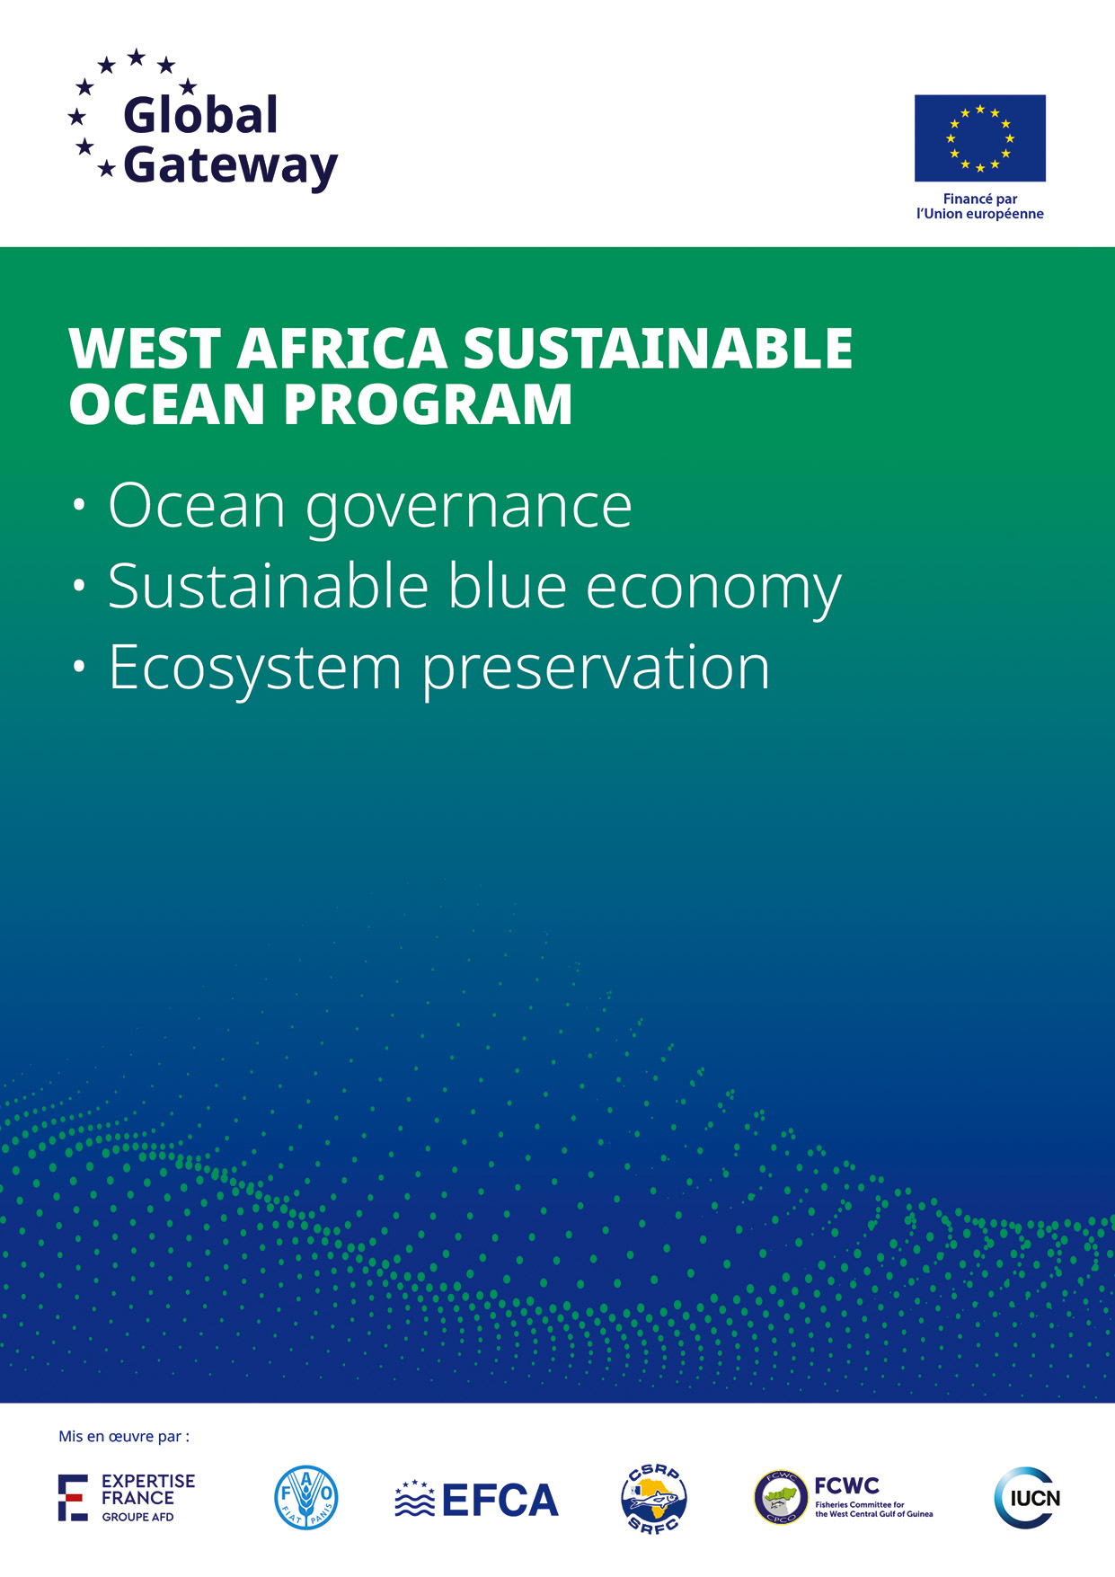

**Atelier de lancement WASOP**

Assistance technique sur les aspects communication et visibilité

**Mentions légales et partenaires**

**Le programme WASOP** (West African Sustainable Ocean Program), financé par l’Union européenne à hauteur de 59 millions d’euros, a pour objectif de favoriser la gestion intégrée et durable des ressources marines et côtières en Afrique de l’Ouest en soutenant une croissance économique inclusive et compétitive. Aligné sur l’Agenda 2063 de l’Union africaine et le Pacte Océan de l’Union européenne le programme promeut l’économie bleue durable comme moteur de l’avenir de l’Afrique. Il adopte une approche intégrée « approche par paysage marin » (Seascape Approach) centrée sur 3 piliers complémentaires : (i) la gouvernance des océans (ii) le développement d’une économie bleue durable (iii) la préservation des écosystèmes marins et côtiers.

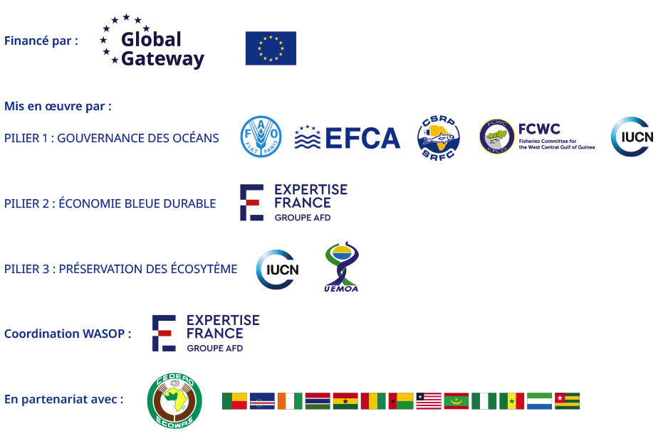

# SOMMAIRE

SOMMAIRE 2

I. Contexte 3

II. Objectifs, livrables & résultats attendus 4

1. Objectifs 4

2. Activités et livrables 4

1. Participation à la définition du plan de communication de l’atelier 4

2. Participation à la définition et supervision des prestations communication 5

3. Participation à la production de contenus de communication et à la mise en oeuvre d’actions de visibilité 5

4. Résultats attendus de la mission 6

III. Durée de la mission et mode opératoire 6

5. Durée 6

6. Mode opératoire 6

IV. Compétence requise 7

a) Compétences techniques 7

b) Compétences relationnelles 7

c) Connaissances contextuelles (obligatoires) 8

# Contexte

Le programme WASOP, financé par l’Union européenne à hauteur de 59 millions d’euros, vise à soutenir une gestion intégrée et durable des ressources marines et côtières en Afrique de l’Ouest, tout en promouvant une croissance économique inclusive et compétitive. Il s’inscrit dans les grandes priorités internationales, notamment l’Agenda 2063 de l’Union africaine et le Pacte Océan de l’Union européenne, qui reconnaissent l’économie bleue comme un levier stratégique de développement durable.

Dans une région où les zones côtières concentrent plus d’un tiers de la population et où les activités liées à l’océan représentent plus de 55 % du PIB régional, les enjeux sont majeurs. Le programme répond aux défis critiques tels que la surpêche, la perte de biodiversité, le changement climatique ainsi qu’à la faiblesse des cadres juridiques et institutionnels.

Structuré autour de trois piliers complémentaires, selon une approche intégrée dite « Seascape » (paysage marin), WASOP vise à :

1. Renforcer la gouvernance océanique, en particulier pour une pêche durable ;
2. Promouvoir une économie bleue durable et inclusive ;
3. Renforcer la préservation des écosystèmes marins et côtiers, en lien avec les populations locales.

Le programme est mis en œuvre dans les 13 pays côtiers de la CEDEAO : Bénin, Cap-Vert, Côte d’Ivoire, Gambie, Ghana, Guinée, Guinée-Bissau, Liberia, Mauritanie, Nigeria, Sénégal, Sierra Leone, et Togo en partenariat avec la CEDEAO et la collaboration des organisations régionales. Son exécution repose sur un partenariat stratégique entre plusieurs acteurs :

* Expertise France, en charge de la coordination générale via le Blue Hub et de la mise en œuvre du pilier 2 ;
* FAO, ICCAT, EFCA, ainsi que les commissions sous-régionales des pêches (CSRP et CPCO) pour le pilier 1 ;
* UICN pour le pilier 3 lié à la conservation des écosystèmes.

WASOP s'inscrit dans l'objectif du Global Gateway, de soutenir des partenariats publics-privés en faveur de la gestion durable des ressources naturelles et des solutions basées sur la nature. Au cœur de l’approche « Global Gateway 360° » — fondée sur les priorités de connectivité, de durabilité et de développement des infrastructures — WASOP mobilise l’ensemble des secteurs liés aux océans, aux mers et aux littoraux. Cela englobe aussi bien les activités en mer que les opérations à terre, afin de garantir une action cohérente et globale.

Le programme WASOP a démarré en 2025 pour une période de 5 ans. Il tiendra la semaine du 2 novembre son atelier de lancement au Cap Vert, sur une durée de 3 jours, réunissant l’ensemble des parties prenantes des 3 piliers. Cet évènement sera réalisé en lien avec la « Ocean Week » du Cap Vert et sera constitué du :

* 1er COPIL et lancement du programme couvrant les 3 piliers (incluant des signatures de protocole d’accord),
* Lancement de la facilité bleue et de l’appel à projets du pilier 2,
* Lancement du practitioners network,
* Concertations et visites de sites avec les 13 pays bénéficiaires WASOP et les partenaires de références (partenaires des 3 piliers, CEDEAO, banques publiques d’investissements, etc.).

Dans ce contexte la direction WASOP mobilise un(e) consultant en communication/visibilité une mission d’assistance technique sur les aspects communication et visibilité de l’atelier.

**La présente mission d’assistance technique sur les aspects communication de l’atelier vient donc s’inscrire en appui de la mission générale sur l’organisation de l’évènement**. Le ou la consultant(e) travaillera donc en appui à la consultante cheffe de mission qui assure le pilotage et l’organisation globale de l’événement de lancement, auprès de la Direction WASOP.

# Objectifs, livrables & résultats attendus

## Objectifs

**Objectif Général :** Mission d’assistance technique sur les aspects communication et visibilité en appui à l’organisation de l’événement de lancement.

**Objectifs spécifiques**

* Participer à la définition du plan d’action de communication de l’évènement en tenant compte de la stratégie de communication du projet et sa charte graphique,
* Participer à la définition et supervision des prestations de communication : graphiste, relations presse plus particulièrement,
* Assurer la production de contenus de communication (dossier de presse, messages réseaux sociaux, discours).
* Travailler en étroite collaboration avec l’expert communication local et la cheffe de mission.

## Activités et livrables

### Participation à la définition du plan de communication de l’atelier

* Faire une relecture critique de la stratégie de communication du projet et proposer des améliorations.
* Définir un plan de communication de l’évènement, en cohérence avec la stratégie de communication du programme, devant notamment faire apparaitre la liste des produits de visibilité à prévoir pour l’évènement et un calendrier précis des actions de communication en amont, pendant et aval de l’atelier (y compris réseaux sociaux).
* Participer à une ou deux séances de travail sur la communication de l’évènement avec l’équipe du programme, notamment pour présenter le draft du plan de communication et le réviser, ainsi que pour participer à la coordination globale des prestations qui en découleront.
* Participer à des réunions de coordination relative au suivi du déploiement du plan de communication.

Livrables :

* Stratégie de communication commentée et révisée.
* Plan de communication (pré- durant et après l’évènement) avec calendrier précis des actions et publications
  + 1er draft : 1 septembre
  + Plan de com révisé : 10 septembre

### Participation à la définition et supervision des prestations communication

* Rédiger le cahier des charges techniques pour une prestation de graphisme des supports de visibilité de l’atelier et des kits participants (banderole, kakemono, programme de l’atelier et toutes ses déclinaisons, goodies, bandeaux réseaux sociaux) avec la contribution/révision de l’expert communication local.
* Faire le contrôle qualité et suivi des prestations de graphisme en collaboration avec l’expert communication local.
* Rédiger le cadrage de la mission en relation presse qui sera réalisée par l’expert communication local et suivre sa mise en oeuvre, en assurer le contrôle qualité.
* Cadrer le cahier des charges techniques pour une prestation de captation photo et vidéo lors de l’évènement, rédigé par l’expert local en communication et participer au suivi du prestataire en lien avec l’expert local.
* Plus particulièrement, veiller au cadrage pour le scénario puis montage des vidéos qui seront réalisées de l’atelier.
* Faire des suivis réguliers avec la cheffe de mission de l’atelier sur l’avancement des prestations, et se coordonner avec l’expert communication local dans le suivi des prestations.

Livrables :

* Cahier des charges techniques pour le prestataire graphisme (5 septembre)
* Versions draft commentées des propositions de design des supports de visibilité
* Cadrage technique (sous forme cahier des charges simplifié) pour la mission en relations presse de l’expert local (10 septembre)
* Cadrage du cahier des charges techniques pour le prestataire photo/vidéos incluant un scénario pour les vidéos à réaliser (19 septembre).
* Compte rendus de suivi des prestations.

### Assurer la production de contenus de communication et à la mise en oeuvre d’actions de visibilité

* Rédiger le dossier de presse et le communiqué de presse.
* Elaborer un outil de suivi des relations presse et coordonner sa tenue en collaboration avec l’expert local en charge des relations presse.
* Piloter les relations presse avec les médias français, régionaux et internationaux (l’expert local pourra être en appui).
* Participer à la coordination des relations presse nationales pilotées par l’expert local.
* Réviser les éléments de langage produits par la cheffe de mission pour les discours d’ouverture de l’atelier.
* Appuyer la cheffe de mission dans la rédaction, planification et suivi (lien éventuel avec le pool de communication) des communications externes en amont, pendant et aval de l’atelier : publications communiqués de presse, publications réseaux sociaux et sites internet.
* Assister la cheffe de mission de l’atelier dans l’animation globale du pool de communication en lien avec l’évènement.
* Rédiger un article post atelier.
* Suivre avec l’expert local le montage et finalisation de la vidéo post atelier.

Livrables :

* Dossier de presse avec communiqué de presse (24 septembre)
* Révisions d’éléments de langage (octobre)
* Propositions de messages réseaux sociaux
* Article post atelier (12 novembre)
* Eléments de cadrage et révision pour la vidéo post atelier (12 novembre)

## Résultats attendus de la mission

* Des supports de communication harmonisés et cohérents.
* Une coordination efficace au sein de la task force communication pilotée par la cheffe de mission.
* Un suivi des prestataires (désignés plus haut) agile, permettant d’anticiper les éventuels obstacles et respecter les délais.
* Facilitation du travail de coordination des aspect communication de la cheffe de mission.
* Des retombées presse de qualité.
* Une bonne présence sur les réseaux sociaux avec une lisibilité des messages.
* Des produits de communication post atelier de qualité (vidéos, articles).

# Durée de la mission et mode opératoire

## Durée

Démarrage souhaité fin août, fin à la livraison des livrables post évènement.

Durée totale : 15 jours

## Mode opératoire

Contrat de prestation de services pour un.e expert.e individuel.le, à prix unitaires sur la base d’honoraires journaliers.

**Travaille en interaction directe avec :**

* La cheffe de mission de l’atelier,
* L’expert communication local,
* L’équipe opérationnelle et support WASOP ainsi que ses experts techniques consultants référents si besoin.
* Le pool communication, comprenant le service communication d’EF.
* Les prestataires de communications mobilisés par l’équipe supports WASOP pour l’évènement. Ci-dessous une liste non exhaustive.

**Stricte respect de la stratégie de communication WASOP et charte graphique** et veiller à son bon déploiement par l’ensemble des partenaires et prestataires.

NB. Liste des intervenants (a minima) :

* Expert communication local Cap Vert,
* Graphiste,
* Prestataire vidéo- photo
* Eventuellement : édition support, etc.

# Compétence requise

Le/la consultant.e ou prestataire devra présenter les compétences suivantes :

#### Compétences techniques

* Expérience dans la rédaction de plans/stratégies de communication liés à des évènements régionaux d’envergure,
* Expérience dans la rédaction de supports structurés de communication externes : communiqué de presse, dossier de presse, articles, publications réseaux sociaux,
* Expérience dans la gestion des relations presse à l’étranger et à l’international,
* Expérience dans la gestion de prestataires en communication, notamment graphistes, y compris dans des contextes multiculturels,
* Connaissance des enjeux liés à la communication institutionnelle, aux réseaux sociaux, à la presse.

#### Compétences relationnelles

* Fortes qualités organisationnelles et de coordination.
* Grande capacité d’adaptation, autonomie et rigueur.
* Excellentes aptitudes relationnelles et diplomatie, notamment dans des environnements multiculturels.
* Force de proposition pour trouver les solutions aux difficultés.

#### ****Connaissances contextuelles (obligatoires)****

* Très bonne connaissance des journalistes et médias français, européens et internationaux pertinents sur les questions de coopération et d’environnement (dont économie bleue), ayant notamment des attraits pour la région ouest-africaine.
* Bonne connaissance du fonctionnement des projets de coopération internationale et exigences des bailleurs, notamment UE (acteurs, mécanismes, exigences de visibilité).
* Connaissance des enjeux thématiques liés au développement durable en Afrique de l’Ouest et du contexte institutionnel ouest-africain (CEDEAO, organisations régionales, et 13 pays WASOP).
* Parfaite maîtrise du français et de l’anglais à l’écrit comme à l’oral. Portugais idéalement.